Phiếu này của: _________________________ Lớp: ________
PHIẾU 30 – ÔN TẬP TRƯỜNG HỢP BẰNG NHAU THỨ BA (GCG)
- TRẮC NGHIỆM
Câu 1. Cho tam giác và tam giác có ; . Cần thêm một điều kiện gì để tam giác và tam giác bằng nhau theo trường hợp góc - cạnh - góc?
Câu 2. Cho tam giác và có , . Cần thêm một điều kiện gì để tam giác và tam giác bằng nhau theo trường hợp góc - cạnh - góc?
Câu 3. Trường hợp nào dưới đây thể hiện sai các trường hợp bằng nhau của hai tam giác?
- Cạnh-cạnh-cạnh | - Cạnh-góc-cạnh | - Góc-góc-góc | - Góc-cạnh-góc
Câu 4. Cho hình vẽ. Với các kí hiệu trên hình vẽ, cần thêm yếu tố nào để
Câu 5. Cho tam giác và tam giác có: , . Phát biểu nào trong các phát biểu sau đây đúng:
Câu 6. Giả thiết nào dưới đây không suy ra được
Câu 7. Cho tam giác và tam giác có . Biết . Độ dài là:
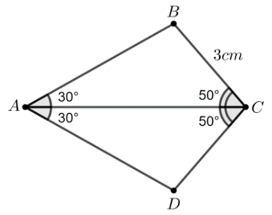
Câu 8. Cho hình vẽ bên, tính độ dài cạnh :
- Đáp án khác

Câu 9. Cho hình sau. Cần bổ sung thêm điều kiện gì để tam giác bằng tam giác theo trường hợp góc - cạnh - góc, biết ,
- Không cần bổ sung điều kiện gì
Câu 10. Cho tam giác vuông tại . Tia phân giác của góc cắt ở . Kẻ vuông góc với . Chọn câu đúng:
- TỰ LUẬN
- Cho hình vẽ sau: Chứng minh rằng
a)
b)
- Cho tam giác có . Kẻ vuông góc với (). Từ kẻ vuông góc ( thuộc ), vuông góc ( thuộc ). Chứng minh rằng:
a) ΔABD = ΔACD b) ΔBED = ΔCFD
- Cho góc vuông . Trên tia lấy hai điểm và , trên tia lấy hai điểm và sao cho và .
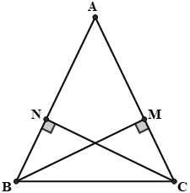
a) Chứng minh: . b) Chứng minh: .
- Cho . Qua kẻ đường thẳng song song với , qua kẻ đường thẳng song song với hai đường thẳng này cắt nhau tại .
a) Chứng minh: .
b) Chứng minh: .
c) Gọi O là giao điểm của và . Chứng minh: .
- Cho hình vẽ sau, biết . Chứng minh rằng .
- Cho vuông tại A, có là phân giác. Kẻ vuông góc với tại . Gọi là giao điểm của . Chứng minh rằng:
a) b) c) .
- Cho có . Trên cạnh lấy điểm , trên cạnh lấy điểm sao cho Gọi là giao điểm của và . Chứng minh rằng:
a) b)
- Cho có , là phân giác của góc (). Trên lấy sao cho
a) Chứng minh: . b) So sánh và
- Cho vuông ở , có . Tia phân giác của cắt ở , kẻ vuông góc với tại , vuông góc với tại . Chứng minh:
a) b).
- Cho vuông tại , kẻ vuông góc với , là trung điểm của . Trên tia đối tia lấy điểm sao cho . Trên tia đối tia lấy điểm sao cho , qua vẽ đường thẳng song song với cắt đường thẳng tại , cắt tại . Chứng minh:
a) b) vuông góc với
c) d) So sánh và .

